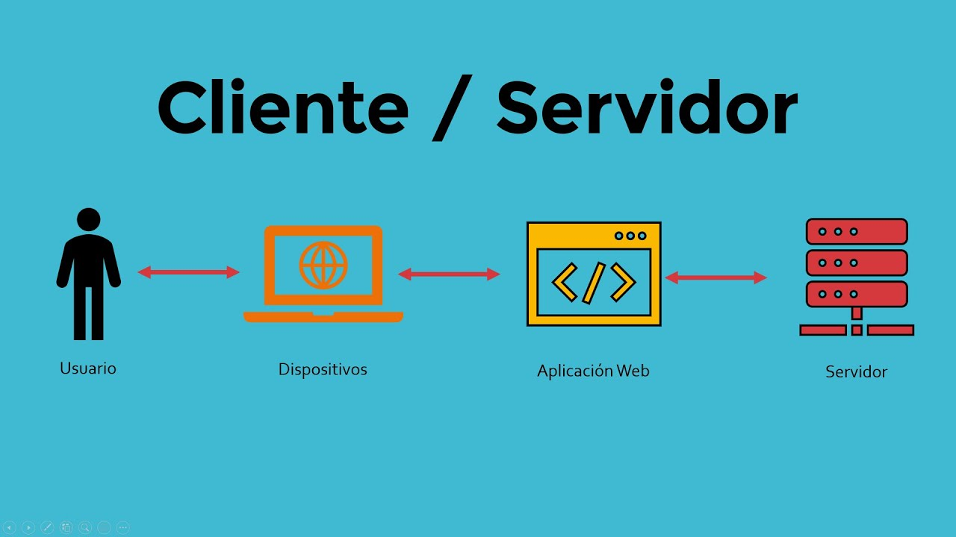

**Cliente:** É o dispositivo (como um computador, smartphone, etc.) que faz solicitações de serviços ou recursos. O cliente é geralmente o usuário final que interage com a interface do sistema.

**Servidor:** É o dispositivo ou sistema que fornece os serviços ou recursos solicitados pelo cliente. O servidor processa a solicitação e retorna os dados ou realiza a ação necessária.